Pannon Egyetem
Műszaki Informatikai Kar
Rendszer- és Számítástudományi Tanszék
Programtervező informatikus Bsc
PROJEKTLABOR
Szabadság menedzser program
Gáspár Csanád, Mohammad Adrián, Janovits Eszter
Témavezető: Dr. Heckl István
Külső/belső konzulens: ???
2025
Tartalomjegyzék

1. Bevezetés 6
2. Versenytárs elemzés 7
2.1. Leggyakoribb technológiák 7
3. Instrukciók 11
Irodalomjegyzék 12
Mellékletek 13
Ábrajegyzék 14
Táblázatjegyzék 15

Témakiírás

Tartalmi összefoglaló
Egy ASP.NET-alapú webes alkalmazás fejlesztése, amely egy vállalati szabadságigénylő rendszerként működik. A rendszer lehetőséget biztosít arra, hogy a munkavállalók online nyújthassák be szabadságkérelmeiket, amelyeket a HR-osztály digitálisan bírálhat el. A döntés eredményéről a munkavállalók automatikus e-mailes értesítést kapnak.
Az alapfunkcionalitásokon túl a rendszer képes kezelni különböző típusú szabadságokat (pl. rendes szabadság, betegszabadság, elrendelt szabadság, kiküldetés), valamint figyelembe veszi az ünnepnapokat is. Emellett lehetőség van már beadott kérelmek módosítására is. A rendszer célja az adminisztratív teher csökkentése, az átláthatóság növelése és a vállalati szabályozások betartásának támogatása.

Megvalósítandó részfeladatok:
- Létező szabadságkezelő rendszerek elemzése, összehasonlítása
- Szabadságnyilvántartással kapcsolatos üzleti logikák és szabályok algoritmizálása
- Relációs adatbázis tervezése és megvalósítása a dolgozók, kérelmek és szabadságtípusok nyilvántartásához
- Felhasználói felület megtervezése és implementálása modern, reszponzív formában
- Automatikus e-mailértesítési rendszer kialakítása
- Ünnepnapok és céges szabályok integrálása a szabadságkiadás logikájába
- Felhasználói élményt növelő grafikai elemek beépítése

Kulcsszavak: [4-6 kulcsszó felsorolása, vesszővel elválasztva]???
Abstract
Development of an ASP.NET-based web application that functions as a corporate leave request system. The system allows employees to submit their leave requests online, which can be digitally reviewed by the HR department. Employees receive automatic email notifications of the decision.
In addition to the basic functionalities, the system is able to manage different types of leave (e.g. regular leave, sick leave, ordered leave, secondment) and also takes public holidays into account. It is also possible to modify already submitted requests. The system aims to reduce the administrative burden, increase transparency and support compliance with corporate regulations.

Subtasks to be implemented:
- Analysis and comparison of existing leave management systems
- Algorithmization of business logics and rules related to leave registration
- Design and implementation of a relational database for recording employees, requests and leave types
- Design and implementation of a user interface in a modern, responsive form
- Development of an automatic email notification system
- Integration of holidays and company rules into the leave issuance logic
- Integration of graphic elements that enhance the user experience
Keywords: [list 4-6 keywords]

Bevezetés

A projektünk célja egy olyan szabadság, illetve távollét kezelő felület fejlesztése ami könnyen használható, átlátható és testre szabható. Célközönségünk elsősorban a magyar kis- és középvállalkozások, mivel a így tudunk a hazai munkajogi és bérszabályozásokra koncentrálni, illetve mert a nagyvállalatoknál általánosságban már van egy kiépült rendszer. Kis és középvállalatoknál még a mai napig nem ritka, hogy Excel-ben, naptárban vagy akár papír alapon vannak a munkaórák és a távollétek kezelve, ami hatalmas hibaforrást hordoz magában, nem beszélve arról, hogy ezeknek a rendszereknek a kezelése mennyi időt és energiát igényel. Célunk, hogy olyan megoldást kínáljunk a vállalatok számára, amely egyaránt megkönnyíti a dolgozók, a vezetőség, valamint a könyvelés és a HR-osztály mindennapi munkáját is.
Azért döntöttünk a magyar piacra célzó fejlesztés mellett, mert így sokkal részletesebben és hatékonyabban tudjuk a helyi sajátosságokat kezelni, legyen szó a GYES, GYED vagy csak a betegszabadság kezeléséről, illetve mert habár az elmúlt évek egyre növekvő tendencia van, mégis 2022-es adatok alapján a Magyarországi 25–64 éves korú népesség 25%-a még mindig nem beszél idegen nyelvet. [1] Ez azért jelenthet hátrányt számukra mert hiába lenne egy, az adott vállalkozás igényeihez illő program, mégse tudják teljes mértékben kihasználni a nyelvi korlátok miatt. Mi éppen ezért igyekszünk a magyar nyelvet teljes mértékben az előtérbe helyezni és minden dokumentációt magyarul kiadni és ezek mellett a programban később további nyelvek építhetőek be, a külföldi munkavállalókat is figyelembe véve.
A legtöbb kis- és középvállalkozásnál a HR, könyvelés vagy adminisztráció nem feltétlenül idegennyelvű munkakör ezért is előnyös, hogy a magyar a fő nyelvünk, hiszen így hogyha bármilyen probléma merül fel a felhasználói oldalon akkor hatékonyabb lehet a kommunikáció, illetve ha majd módosítási javaslat merül fel a programmal kapcsolatban akkor ott se lesz nyelvi akadály és így ezzel egy gyorsabb hibamegoldást és jobb felhasználói élményt tudunk biztosítani.

- Versenytárs elemzés
A kutatásunkat kimondottan a magyar piacra és a hazai igények felmérésével kezdtük amiből azt szeretnénk kideríteni hogy milyen más hasonló eszközök érhetőek el jelenleg a felhasználók számára és milyen olyan hiánypótló megoldások bevezetésével tudunk még hasznosabb eszköztöket biztosítani a felhasználók részére.
  - Leggyakoribb technológiák
A egy pár szabadságkezelő programokra amiket használnak maygarországon a Microsoft Dynamics 365 HR, a Vacation Planner és a HelpForDesk.
- Microsoft Dynamics 365 Human Resources
Talán a legszéleskörűbb a fent felsoroltak közül és ugyan egy nagyon fejlett, nagyvállalat szintű megoldás, ami képes szabadság és távollét nyilvántartást is kezelni de éppen ezért a magyar kis- és középvállalatok számára ez a rendszer általában túl komplex és drága, hosszadalmas lehet a bevezetés, illetve a magyar nyelvi és jogszabályi támogatás is korlátozott. Habár kifejezetten rugalmas szabályrendszerrel dolgozik, automatizálhatóak benne a folyamatok és jól integrálható más Microsoft alkalmazásokkal, mégis inkább a közép, de inkább a nagyvállalatoknak megfelelő választás, akiknek már eleve Microsoft infrastruktúrájuk van használatban.
- Vacation Planner (https://szabadsagkezelo.com/)
Ez a felület, ami a mi terveinkhez leginkább hasonlít, magyar fejlesztésű, szabadság- és távollétkezelésre fókuszáló online rendszer amely egész népszerű a hazai kisvállalkozások körében. Legnagyobb előnye, hogy teljesen magyar nyelvű, figyelembe veszi a hazai munkajogi szabályokat, és egyszerűen kezelhető még azok számára is, akik nem gyakorlottak a digitális rendszerek használatában. A szabadságok igénylése, jóváhagyása és nyilvántartása néhány kattintással elvégezhető, az adminisztráció pedig jelentősen csökken. Hátránya, hogy funkciókban korlátozottabb, mint a nagyobb nemzetközi megoldások, és integrációs lehetőségei is szűkebbek, de a legtöbb magyar KKV számára pontosan az egyszerűsége miatt ideális választás lehet.
- Helpfordesk
A Helpfordesk egy vállalati adminisztrációs rendszer, amely a dokumentumkezeléstől, a jóváhagyási folyamatokon át a készlet- és eszköz nyilvántartásig minden területen segítséget tud nyújtani. Előnye hogy sok területen használható, hogy van magyar ügyfélszolgálat, rugalmas beállítási lehetőségeket biztosít illetve átlátható felületet biztosít, hátránya azonban hogy a komplexitása miatt a bevezetési ideje jeletősen több lehet mint egy csak szabad szabadság- és távollét kezelésére specializálódó rendszernek.
- Az Adatbázis Adatmodellje
  - Adatmodell áttekintés
Ebben a fejezetben bemutatjuk az adatbázis modellt és főbb elemeit, amik nem mások mint: Admin, Deparment, Preferenciák, RemaningDays, Requiest, SpecialDays, Users.
    - Adatbázis és attribútumok
Az alábbi táblázat az adatbázist és attribútumait mutatja be:
Admin | admin_id, admin_szemelyId, admin_reszlegId, admin_reszleg, admin_kerhet, admin_biiralhat, admin_visszautasithat | Itt vannak eltárolva egy ügyintézőnek az adatai.
Departent | department_id, department_reszlegnev, department_szemelyek, department_ugyintezok | Itt egy részlegez tartozó adatok és dolgozók vannak eltárolva
Preferenciak | preferenciak_id, preferenciak_name, preferenciak_value | Itt a cég saját preferenciáik vannak eltárolva
RemaningDays | remaningdays_id, remaningdays_szemelyid, remaningday_szemely, remaningdays_ev, remaningdays_osszesszabadsag, remaningdays_ideddigkivett,  remaningdays_fuggoben | Itt egy felhasználó szabadságai vannak letarolva és adatai erről
Requiest | requiest_id, requiest_userid, requiest_status, requiest_date, requiest_kerelemszam, requiest_tipus, requiest_modositoszemely,

3.1.2 A kapcsolat az entitások között
Az Admin-user egy-több kapcsolatban áll egymással, illetve az Admin-Department egy-több kapcsolatban állnak, mivel röbb felhasználó is lehet ügyintéző és egy ügyintézőhöz mehet több department is. a Department-User több-egy kapcsolatban állnak mivel egy dolgozó csak egy részlegen dolgozhat. A RemaningDays-User egy-egy kapcsolatban állnak mivel egy dolgozónak egy szabadság rekordja van.
  - A szempontok a tervezésnél
Fontos volt számunkra az átláthatóság és a könnyű kezelhetőség és alogikus felépítás az adatbázis létrehozásánál számunkra.

- Az adatbázis létrehozása
Az adatbázis létrehozásához a C# Entity Framework technológiát használtuk, mivel ez egy széles körben elterjedt és jól támogatott ORM (Object-Relational Mapping) keretrendszer. Az Entity Framework előnye, hogy könnyen integrálható a .NET-alapú alkalmazásokkal, valamint lehetővé teszi az objektumorientált programozás elveinek alkalmazását az adatbázis-kezelés során. Ennek köszönhetően az adatbázis-műveletek – például az adatok lekérdezése, módosítása vagy törlése – egyszerűen, objektumokon keresztül végezhetők el SQL-parancsok írása nélkül.
Továbbá, az Entity Framework támogatja a migrációk használatát, ami megkönnyíti az adatbázis-séma karbantartását és verziókezelését a fejlesztési folyamat során. Emiatt ez a megoldás hatékony, rugalmas és jól skálázható választás volt projektünk számára.
  - Az adatbázis inicializálása
Az adatbázist az AppDbContext osztályban definiáltuk, amely az Entity Framework DbContext osztályából öröklődik. Ez az osztály felelős az adatbázis és az alkalmazás közötti kapcsolat kezeléséért, valamint az adatbázistáblákhoz tartozó entitások konfigurálásáért. Az AppDbContext tartalmazza az egyes entitásokhoz tartozó DbSet tulajdonságokat, amelyek az adatbázis-táblákat reprezentálják, és lehetővé teszik az adatok lekérdezését, beszúrását, frissítését és törlését.
Az alábbi ábrán látható az AppDbContext osztály felépítése és a főbb elemeinek definiálása, amelyek biztosítják az objektumok és az adatbázis közötti kapcsolatot.
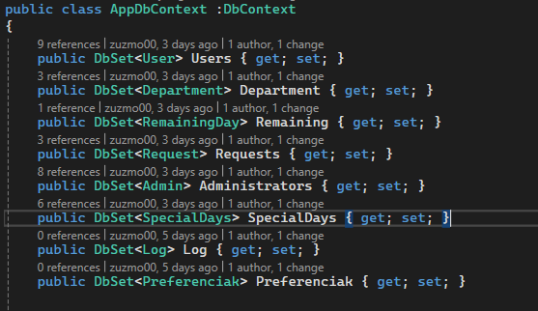
  - Entitások
Az adatbázis létrehozásához entitásokat hoztunk létre, amelyek olyan attribútumokat tartalmaznak, amelyek szükségesek a projekt sikeres megvalósításához. Az entitások az alkalmazás adatmodelljének alapját képezik, és az adatbázis tábláit reprezentálják az objektumorientált környezetben. Minden entitás egy adott adatstruktúrát ír le, amelyben az attribútumok az adatbázis mezőinek felelnek meg.
Az entitások gondos megtervezése kulcsfontosságú volt, mivel ezek határozzák meg az adatok közötti kapcsolatok, a validációk, valamint az üzleti logika működését. Ennek köszönhetően az adatbázis logikusan felépített, bővíthető és jól karbantartható maradt, ami hozzájárul a rendszer hosszú távú stabilitásához és megbízhatóságához.
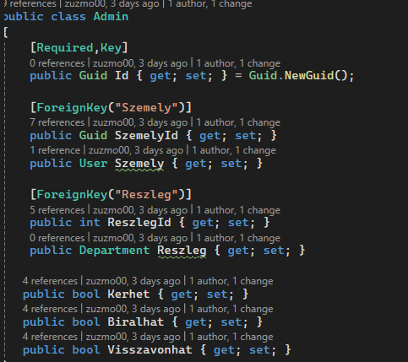
Az entitások között különböző típusú kapcsolatokat (relációkat) alakítottunk ki annak érdekében, hogy az adatbázis a valós alkalmazási logikát pontosan tükrözze. Az Entity Framework támogatja az egy-az-egyhez (one-to-one), egy-a-többhöz (one-to-many) és több-a-többhöz (many-to-many) kapcsolatokat, amelyek konfigurálása az adattanmodellben vagy az adatbázis-migráció során történhet.
Egy tipikus példa az egy-a-többhöz kapcsolat, amikor például egy felhasználóhoz több rendelés is tartozhat. Ezt az Entity Frameworkben navigációs tulajdonságokkal és kulcsok (foreign key) definiálásával valósítottuk meg. Az ilyen típusú relációk segítségével az adatbázisban tárolt adatok között hierarchikus és logikus összefüggések hozhatók létre, amelyek megkönnyítik az adatok kezelését és lekérdezését.
Ezen kapcsolatoknak köszönhetően az alkalmazás adatmodellje rugalmasan bővíthető, miközben megőrzi az adatintegritást és az összefüggések konzisztenciáját. Az Entity Framework automatikusan kezeli a kapcsolatokhoz tartozó idegen kulcsokat és törlési szabályokat (cascade delete), ami nagymértékben leegyszerűsíti az adatbázis-kezelést és csökkenti a hibalehetőségek számát.
  - Az adatbázis felépítése
Az adatbázis felépítéséhez migrációkat használtunk, mivel ez lehetővé teszi az adatbázis-séma változásainak nyomon követését a fejlesztés során. A migrációk segítségével az adatbázis szerkezete automatikusan frissíthető a kódban történt módosítások alapján, így nincs szükség manuális SQL-parancsok írására.
Ennek köszönhetően a fejlesztés során könnyen kezelhetők a különböző verziók és módosítások, például új entitások vagy attribútumok hozzáadása, meglévők módosítása, illetve táblák közötti kapcsolatok átalakítása. A migrációs rendszer biztosítja, hogy az adatbázis mindig konzisztens állapotban maradjon a kódbázissal, és szükség esetén visszaállítható legyen egy korábbi verzió is.
Ez a megközelítés nemcsak a fejlesztés rugalmasságát növeli, hanem elősegíti a csapatmunkát és a verziókövetést is, hiszen a migrációs fájlok a forráskóddal együtt kezelhetők és megoszthatók a fejlesztők között.
- A végpontok
Ebben a fejezetben a végpontok (endpontok) és azok működése kerül bemutatásra. A végpontok az alkalmazás és a kliens közötti kommunikáció alapját képezik, mivel rajtuk keresztül történik az adatok lekérése, módosítása, hozzáadása és törlése.
A fejezet célja, hogy részletesen ismertesse az egyes végpontok felépítését, funkcióját és az általuk kezelt adatok típusát, valamint bemutassa, hogyan kapcsolódnak ezek az adatbázishoz és az alkalmazás logikai rétegéhez.
  - POST/CreateAdmin
Ez a végpont arra szolgál, hogy tudjunk létrehozni egy új ügyintézőt. A végpont egy dolgozó idja alapján keres. És egy részleget állít be hozzá.
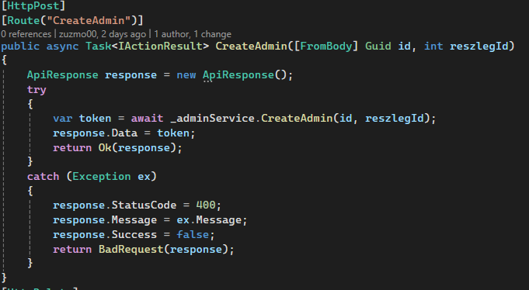
  - DELETE/RemoveDepartment
Ez a végpont egy ügyintézőtől, töröl egy részleget, ha minden részleg törlődik az ügyintéző újra sima User lesz. UserId alapján keres az Admin táblában és azt a rekordot törli ahol a részleg szerepel id alapján.
  - PUT/AddDepartment
A végpont egy ügyintézőhöz rendel egy új részleget. Egy részlegen lehet több ügyintéző is nincs erre kikötés. Uer id alapján keres és hazarendeli a megfelelő részleget.
  - PUT/ChangePermission
Itt egy ügyintéző jogosultságait lehet megváltoztatni.
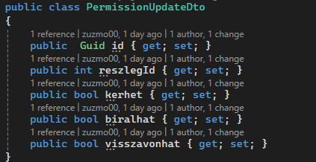
  - POST/CreateDepartment
Ezzel a végponttal lehet létrehozni új részleget felvenni az adatbázisba, ha a cég bővítésre kerülne így skálázható.
  - DELETE/RemoveDepartment
Itt tudunk egy részleget szükség esetén kivenni a rendszerből.
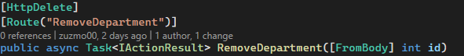
  - PUT/CreateRequiest
Itt tudunk szabadságot kérelmezni a dtoban meg kell adni a napot és a szabadság típusát.
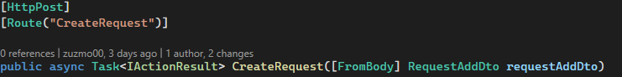
  - GET/GetAllRequiest
Visszaadja az összes szabóság kérelmet, illetve a különleges napokat.
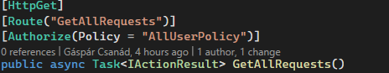
  - POST/AddSpecialDays
Különleges napokat, mint munkaszüneti napokat lehet hozzáadni, illetve be lehet állítani, hogy munkanapok e vagy nem, akár ledolgozandó hétvége.
  - DELETE/Remove
Itt lehet törölni speciális napokat.
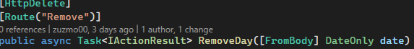
  - GET/ ListDays
A végpont az összes különleges napot kilistázza.
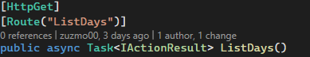
  - POST/Login
A felhasználó ezen a végponton tud bejelentkezni felhasználónév és jelszó segítségével.
  - PUT/Register
Ezen a végponton lehet regisztrálni
  - GET/ GetRemainingDays
A felhasználó itt tudja kilistázni a még aktí szabadnapjait

- Autentikáció
A rendszer biztonságának egyik legfontosabb eleme az autentikáció, amely gondoskodik arról, hogy csak a jogosult felhasználók férhessenek hozzá az alkalmazás funkcióihoz és adataihoz.
A regisztráció során a jelszavakat hasheltük, vagyis titkosított formában tároltuk az adatbázisban. Ez azért kiemelten fontos, mert így a jelszavak még akkor sem olvashatók, ha illetéktelen személyek hozzáférnének az adatbázishoz. A jelszó-hasheléshez általában biztonságos, egyirányú algoritmusokat (például SHA-256 vagy bcrypt) alkalmazunk, amelyek garantálják, hogy az eredeti jelszó a hash-ből ne legyen visszafejthető.
A sikeres hitelesítés után a rendszer egy JWT (JSON Web Token) formájában generál egy biztonságos azonosítót a felhasználó számára. Ez a token tartalmazza a felhasználó alapvető információit – például azonosítóját, szerepkörét (admin, felhasználó stb.) és a token lejárati idejét. A JWT digitálisan alá van írva, így a szerver biztos lehet abban, hogy a token nem módosult a kliens oldalán.
A JWT token használatának előnye, hogy a további kommunikáció során a kliens minden kéréshez csatolja azt (általában az Authorization fejlécben), így a szerver azonnal be tudja azonosítani a felhasználót, anélkül, hogy minden alkalommal újra hitelesíteni kellene. Ezzel a megoldással a rendszer gyorsabbá, biztonságosabbá és hatékonyabbá válik, hiszen az autentikációs adatok nem igényelnek folyamatos szerveroldali tárolást.
A tokenből később további információk is kinyerhetők, például a felhasználó szerepköre vagy azonosítója, ami lehetővé teszi a hozzáférés-szabályozás és a jogosultságkezelés egyszerű és gördülékeny megvalósítását. Ezáltal az alkalmazás biztonságos és jól skálázható hitelesítési rendszert valósít meg.
  - MI az a JWT token?
A JWT (JSON Web Token) egy biztonságos, szabványosított formátumú hitelesítő token, amelyet a felhasználó azonosítására és jogosultságainak igazolására használnak webes alkalmazásokban.
A token három részből áll:
Header – tartalmazza a token típusát és az alkalmazott titkosítási algoritmust,
Payload – a felhasználó adatait és jogosultságait tárolja,
Signature – digitális aláírás, amely biztosítja, hogy a token ne legyen hamisítható.
A JWT-t a szerver állítja elő bejelentkezés után, majd a kliens minden kérésnél elküldi azt a Authorization: Bearer <token> formátumban. A szerver így gyorsan ellenőrizni tudja a felhasználó személyazonosságát anélkül, hogy újra be kellene jelentkeznie.
  - A bejelentkezés
A bejelentkezési folyamat során a felhasználó egy e-mail cím és jelszó párost ad meg, amelyet a rendszer a hitelesítéshez használ. A program ezeket az adatokat fogadja, majd ellenőrzi az adatbázisban, hogy létezik-e olyan felhasználó, akinek az e-mail címe és a jelszavának hash-elt változata megegyezik a megadott értékekkel.
Amennyiben a megadott adatok helyesek, a rendszer sikeres bejelentkezésként azonosítja a felhasználót, és generál egy JWT tokent, amelyet a további kommunikáció során a kliens minden kéréséhez csatol. Ez a token biztosítja, hogy a felhasználó a későbbiekben újabb azonosítás nélkül használhassa a rendszer funkcióit.
Ha az e-mail cím vagy a jelszó nem egyezik meg az adatbázisban tárolt adatokkal, a rendszer hibát jelez, és megtagadja a bejelentkezést. Ezzel biztosítható, hogy csak a valóban hitelesített felhasználók férhessenek hozzá az alkalmazás védett részeihez.

Irodalomjegyzék

[1] Központi Statisztikai Hivatal, „A 25-64 éves korú népesség megoszlása idegennyelv-ismeret szerint” [Online]. Link: https://ksh.hu/kiadvanyok/fenntarthato-fejlodes-indikatorai/2024/1-27-sdg-1

